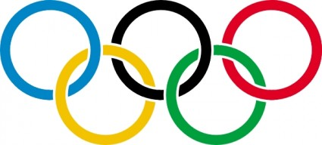
Urkunde
Ferien-Olympiade

Aufwärmübungen
Kletterwand und Spinnennetz
Rätsel für Minisportler
Rätsel für Rechensportler
Basketballkorb treffen | Treffer:
Propeller und Spinne | Anzahl:
Slalomdribbling | Zeit:
Slackline
Ballsportarten-Rätsel | A B C  D E
Sprints | Zeit:
Weitwurf | Weite:
Standweitsprung | Weite:

Dein Name: ____________________________________
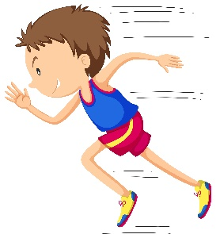
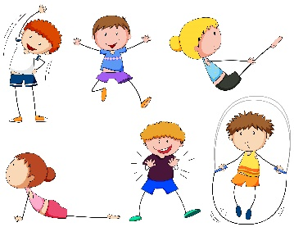
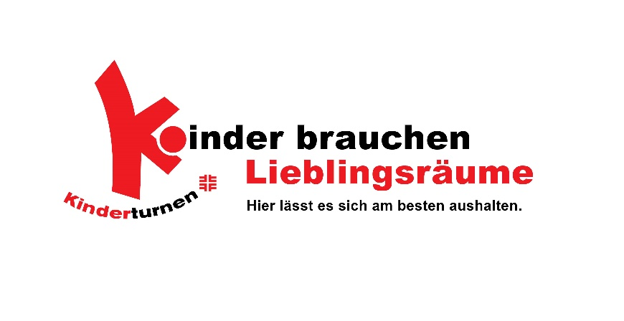
Schön, dass du bei unserer Ferienolympiade mitgemacht hast. Wir hoffen, es hat dir gefallen.

